V Heyrovského ústavu se věnují studiu kalixarenů. Unikátní molekuly dokáží do sebe pojmout další látky a tím je zachytit, případně přenášet. Využití najdeme např. v analytické chemii či v medicíně
V pražském Ústavu fyzikální chemie J. Heyrovského se tým vědců kolem profesora Ludvíka v Oddělení molekulární elektrochemie a katalýzy už pět let věnuje zkoumání kalixarenů. Základní struktura kalixarenů představuje stabilní trojrozměrnou "kostru". Když se na ni navážou vhodné chemické skupiny, vzniklou molekulu lze elektrochemicky redukovat za vzniku aniontových radikálů majících překvapivé vlastnosti. Právě molekulám s větším počtem reaktivních center a jejich vzájemným interakcím se skupina profesora Ludvíka věnuje. O objevech v chování kalixarenů pravidelně referují na mezinárodních kongresech a publikovali řadu prací v mezinárodních časopisech. Letos vychází zásadní studie v prestižním periodiku „Current Opinion in Electrochemistry“ a další rukopisy jsou připraveny k odeslání.
Praha, 30. července 2018
Profesor Jiří Ludvík a jeho spolupracovníci se v Heyrovského ústavu již řadu let zabývají elektrochemickým studiem nově syntetizovaných molekul. Kromě základní charakterizace jejich oxidovatelnosti, redukovatelnosti a následné reaktivity v roztoku, se tým molekulární elektrochemie zaměřuje na rozložení a míru delokalizace elektronů v těchto molekulách, na stabilitu radikálových meziproduktů a na vztah mezi strukturou molekuly a její reaktivitou. Jde tedy o detailní výzkum, který pomáhá pochopit ty vůbec nejzákladnější principy a mechanismy chemických dějů. Studovanými molekulami jsou organické a organometalické sloučeniny nejrůznějších typů s využitím v medicíně, zemědělství, v průmyslové katalýze, v analytické chemii, fotovoltaice, apod., proto skupina spolupracuje s týmy, kde se tyto nové látky syntetizují (VŠCHT, Univerzita Karlova, Univetzita Pardubice, Ústav organické chemie a biochemie a další).
„V naší laboratoři molekulární elektrochemie se setkáváme s nejrůznějšími látkami, které jsou vyvíjeny jako nadějné léky, katalyzátory, barviva, ekologické agrochemikálie, světelně citlivé látky či senzory. Po jejich syntéze býváme první, kteří elektrochemicky zkoumají jejich vlastnosti a naše výsledky jsou pak korelovány s požadovanými účinky, aby bylo možné je v budoucnosti uplatnit v praxi. S VŠCHT např. spolupracujeme na studiu rakovinotvornosti některých sloučenin, s pardubickou univerzitou jsme testovali nové látky pro nelineární optiku, s kolegy z UOCHB se zabýváme látkami vykazujícími efekt singletového štěpení pro zvýšení účinků solárních baterií apod," vysvětluje Ludvík.
Pomyslnou červenou nití Ludvíka a jeho kolegů však zůstává zkoumání jednotlivých izolovaných molekul v roztoku, hlavně těch, které mají více reakčních center. Mohou tak dostat odpovědi na otázky, jak tato centra spolu v rámci jedné molekuly komunikují, jak se vzájemně ovlivňují a jak se to odrazí v konečných vlastnostech molekuly. Právě sem patří jejich spolupráce s prof. Lhotákem z VŠCHT (Prof. Ing. Pavel Lhoták, CSc., Ústav organické chemie FCHI, VŠCHT Praha) zaměřená na kalixareny. Tyto molekuly obsahují čtyři benzenová jádra propojená do kruhu, takže jejich struktura připomíná kalich (= kalix). Pomocí vhodné substituce na horním a dolním okraji toho pomyslného kalicha lze v rámci molekuly vytvořit místa, prostory, do kterých se vejde určitá další molekula nebo ion a tam se zachytí. Kalixaren tak slouží jako hostitel, který v sobě příslušnou molekulu (hosta) "ubytuje". Vzniká tak tzv. supramolekula, která může sloužit jako "vychytávač" analyzovaných molekul (senzor) nebo jako jejich zásobník, případně přenašeč (např. v případě léků).
Současně se ale na základě elektrochemických experimentů ukázalo, že v roztoku mají některé kalixareny tvar kalicha silně zploštělého, navíc pulzujícího. Tímto jevem a způsoby, jak jej lze ovlivnit typem a polohou substituentů, se zabývá právě publikovaná práce v prestižním časopise „Current Opinion in Electrochemistry“, která zavádí novou disciplínu "stereoelektrochemii".
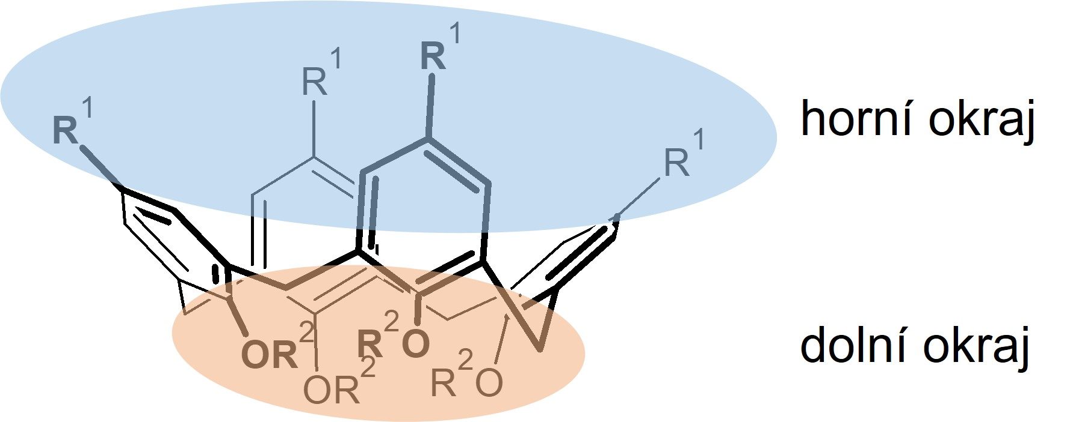
„Stále s úžasem zjišťujeme, jak je elektrochemický experiment na molekulární úrovni bohatý na informace. Tato historie začala překvapivým experimentálním zjištěním, že formálně stejná čtyři reakční centra na některých kalixarenech ve skutečnosti nejsou rovnocenná, ale tvoří dva rozdílné páry. Z toho jasně plyne, že domněle kulatý kalíšek má tvar jako by na něj někdo z boku šlápl. Pak se ale do něj toho moc nevejde, že. Tento jev byl pak potvrzen kvantově chemickými výpočty. Za těch pět let, co se věnujeme výzkumu kalixarenů, měl kolega Alan Liška v ruce na sto derivátů. Tak jsme měli dost materiálu na to, abychom mohli popsat, co dokáže elektrochemický experiment říct o tvaru a struktuře konkrétní molekuly, případně o jejím chování v roztoku,“ upřesňuje Ludvík. „Ta zmíněná letošní publikace tak shrnuje všechny naše dosavadní poznatky. Právě experimentální důkaz o zploštělosti některých kalixarenů v roztoku bude vyžadovat určitou revizi představ o roli kalixarenu jako hostitele,“ vysvětluje vědec.
Jeden z posledních objevů týmu prof. Ludvíka je využití kalixarenu v jeho redukované formě jako pasti pro zachycení iontů některých těžkých kovů. Principy a návrhy, které by v tomto směru mohly být využitelné, se vědci chystají vysvětlit v dalších připravovaných publikacích ve vědeckých periodikách Chemical Communication a Electrochemica Acta.
„V těchto článcích se budeme věnovat nové roli kalixarenů jako elektrochemicky vytvářených receptorů. Všechny tyto získané poznatky bude však třeba prakticky ověřovat ještě na dalších systémech. Pokud se předpoklady potvrdí, pak při ukotvení kalixarenů na elektrodu by mohlo jít o funkční řešení, jak například selektivně "vychytávat" radioaktivní ionty z radioaktivních odpadů,“ vysvětluje Ludvík a dodává: „Z toho všeho je zřejmé, že podstatou a hlavním úkolem základního výzkumu je objevovat a popisovat nové jevy a principy, bez nichž by nebylo možné rozvíjet nové technologie a aplikace."
Poznámka pro editory:
Ústav fyzikální chemie J. Heyrovského je světově uznávaným ústavem Akademie věd ČR, pokračujícím v práci oceněné Nobelovou cenou. Soustředí se zejména na výzkum struktury a reaktivity látek na atomární a molekulární úrovni a výsledky své práce nabízí k využití v medicíně, průmyslu, vzdělání a běžném životě.
Prof. RNDr. Ludvík Jiří, CSc., vystudoval anorganickou a koordinační chemii na Přírodovědecké fakultě UK, pracuje jako vědecký pracovník v oboru molekulární elektrochemie v Heyrovského ústavu, vede bakalářské, diplomové a disertační práce a přednáší od roku 1990 na VŠCHT Praha elektrochemii. Zabývá se výzkumem mechanismů elektrochemicky iniciovaných reakcí a studiem základních principů chemické reaktivity v závislosti na struktuře molekul a rozmístění elektronů v nich. Publikoval přes 130 prací v mezinárodních chemických periodikách.
Kontakt pro média:
Klára Conková, Senior PR consultant
+ 420 605 161 976, klara.conkova@prkonektor.cz
================================

